‘

UNIVERSIDADE DO OESTE DE SANTA CATARINA

CAMPUS DE SÃO MIGUEL DO OESTE

ÁREA DAS CIÊNCIAS EXATAS E DA TERRA

EDUARDO LUDWIG

ELTON ALBUGIERE

JONATHAN DALPIAZ

MAIKY RAMON

**DBFarma – Sistema de Gestão de Farmácias**

São Miguel do Oeste - SC

2017

EDUARDO LUDWIG

ELTON ALBUGIERE

JONATHAN DALPIAZ

MAIKY RAMON

**DBFarma – Sistema de Gestão de Farmácias**

Relatório do projeto final, desenvolvido

na disciplina de Banco de Dados II, 2º

Semestre de 2017, Universidade do Oeste

de Santa Catarina – UNOESC SMO.

São Miguel do Oeste - SC

2017

**LISTA DE INSTRUÇÕES**

FIGURA 1.............................................................................MODELO RELACIONAL

FIGURA 2.......................................SCRIPT DE CRIAÇÃO DO BANCO DE DADOS

FIGURA 3......................................................SCRIPT DE CRIAÇÃO DAS TABELAS

FIGURA 4..................................................... SCRIPT DE CRIAÇÃO DAS TABELAS

FIGURA 5..................................................... SCRIPT DE CRIAÇÃO DAS TABELAS

FIGURA 6..................................................... SCRIPT DE CRIAÇÃO DAS TABELAS

FIGURA 7..................................................... SCRIPT DE CRIAÇÃO DAS TABELAS

FIGURA 8..................................................... SCRIPT DE CRIAÇÃO DAS TABELAS

FIGURA 9..................................................... SCRIPT DE CRIAÇÃO DAS TABELAS

FIGURA 10.................................................... SCRIPT DE CRIAÇÃO DAS TABELAS

FIGURA 11.................................................... SCRIPT DE CRIAÇÃO DAS TABELAS

FIGURA 12.................................................... SCRIPT DE CRIAÇÃO DAS TABELAS

FIGURA 13......................................................................................................TABELAS

FIGURA 14....................................................................RELATÓRIOS SOLICITADOS

FIGURA 15.........................................VIEWS CRIADAS PARA CADA RELATÓRIO

FIGURA 16................................................................................................ BOOTSTRAP

FIGURA 17.......................................................................................... TELA DE LOGIN

FIGURA 18............................................................................................... TELA INICIAL

**SUMÁRIO**

**1 INTRODUÇÃO ........................................................................................................... 5**

**2 DESENVOLVIMENTO ............................................................................................. 6**

**3 CONCLUSÃO ............................................................................................................16**

**1 INTRODUÇÃO**

**DBFarma é um software de gestão para uma farmácia, o mesmo foi desenvolvido na disciplina de Banco de Dados II no segundo semestre de 2017.**

DBFarma foi desenvolvido com o intuito de auxiliar na gestão de farmácias, o software apresenta várias funcionalidades que são importantes para uma boa gestão, é um software de fácil manuseio e entendimento, DBFarma atende as principais necessidades de uma farmácia de forma clara e concisa.

Suas principais funcionalidades são o cadastro dos funcionários, clientes, fornecedores, produtos, além de emitir relatórios de suas vendas, compras e produtos entre outros. DBFarma apresenta inúmeras vantagens para quem faz uso do software, apresentando várias ferramentas para auxiliar quem trabalha em uma farmácia.

**2 DESENVOLVIMENTO**

**Com base nas conversas realizadas em algumas farmácias nas cidades de Mondaí e São Miguel do Oeste, notou-se que uma boa ideia para desenvolvimento de algum software seria um que auxiliasse na gestão de uma farmácia.**

**A partir das conversas foi realizado um levantamento de requisitos que o software deveria possuir e quais as funcionalidades o mesmo deveria apresentar. Após realizado o levantamento dos dados os mesmos foram modelados no modelo relacional para dar início a criação e organização das tabelas. O resultado da modelagem e criação das tabelas foi o seguinte:**

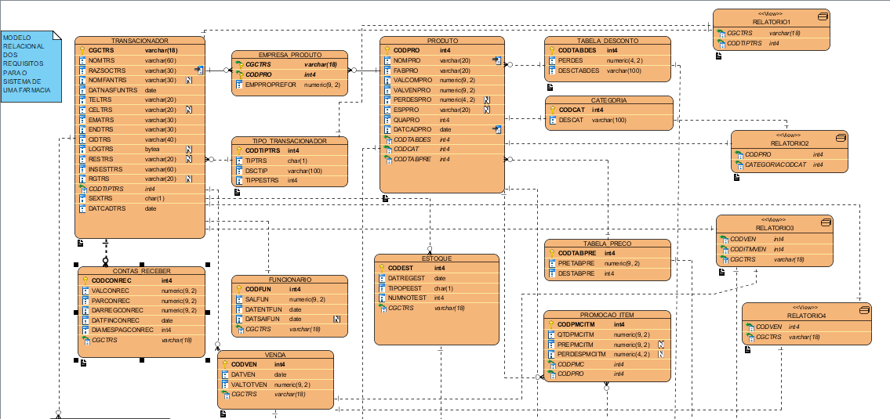

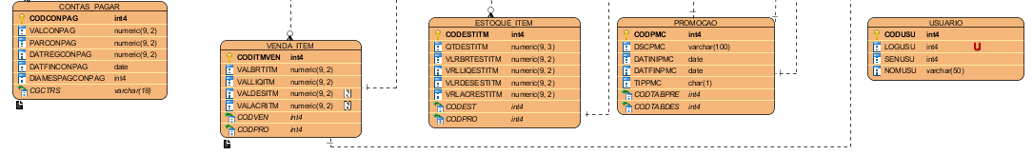

Figura 1, Modelo Relacional.

Após modelar as informações levantadas, e criar o modelo relacional foi criado e rodado o script para criação do banco de dados:

Figura 2, script de criação do Banco de Dados.

Com o Banco de Dados criado, o próximo passo foi a criação do script das tabelas, utilizando junções, views, gatilhos entre outros:

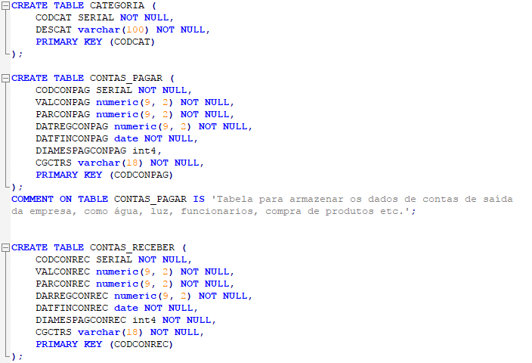

Figura 3, script de criação das tabelas.

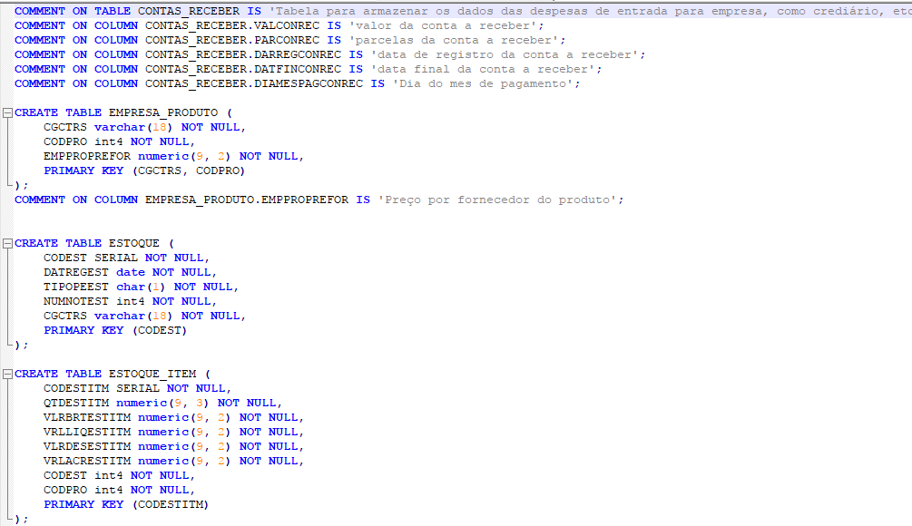

Figura 4, script de criação das tabelas.

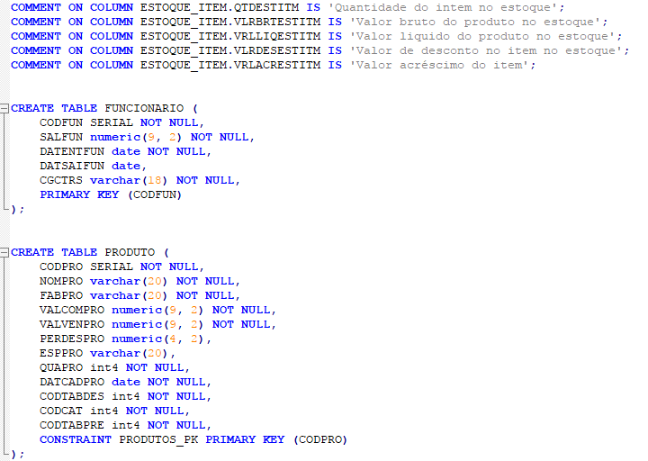

Figura 5, script de criação das tabelas.

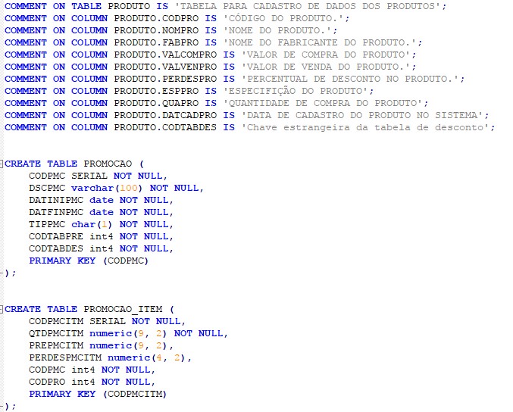

Figura 6, script de criação das tabelas.

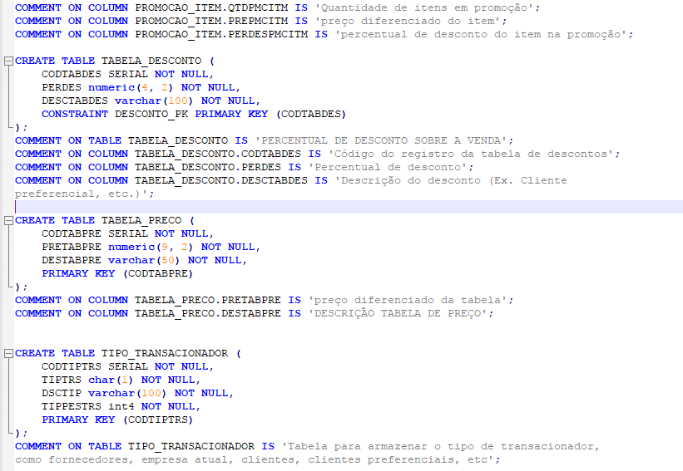

Figura 7, script de criação das tabelas.

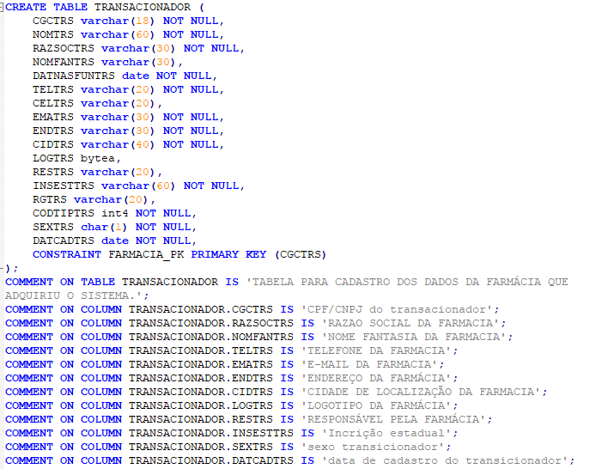

Figura 8, script de criação das tabelas.

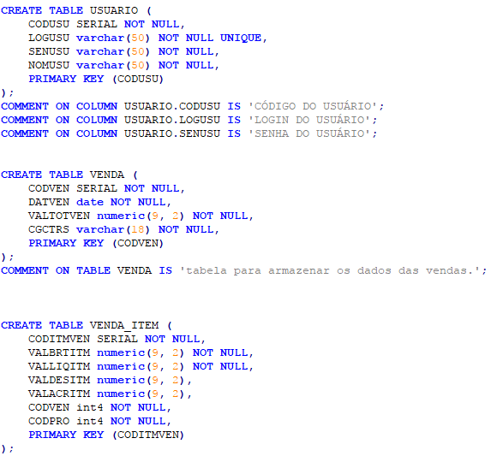

Figura 9, script de criação das tabelas.

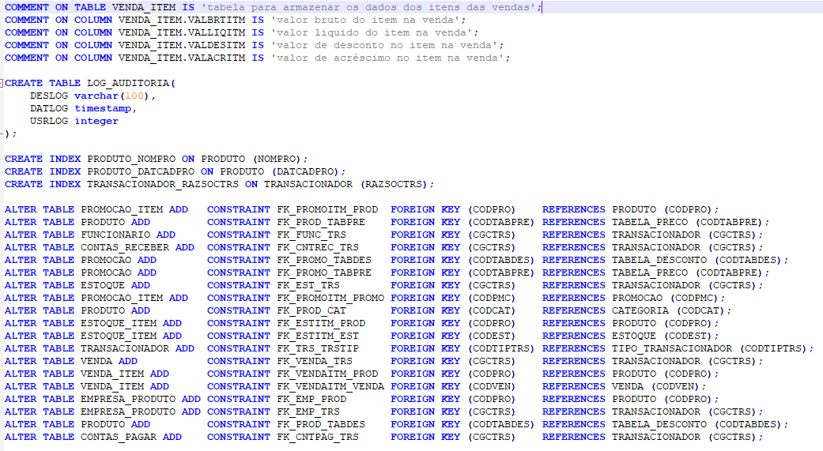

Figura 10, script de criação das tabelas.

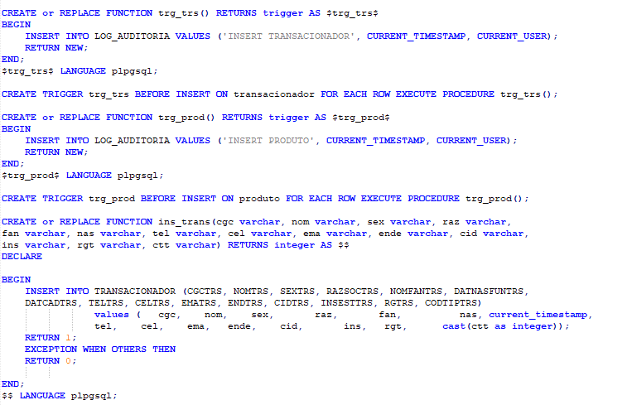

Figura 11, script de criação das tabelas.

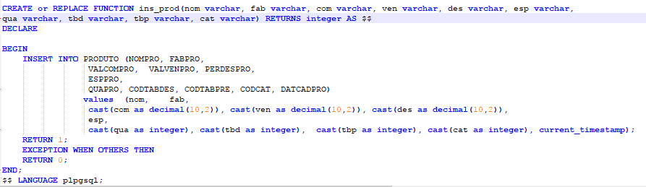

Figura 12, script de criação das tabelas.

Logo após a criação do script o mesmo foi rodado e as tabelas criadas no Banco de Dados:

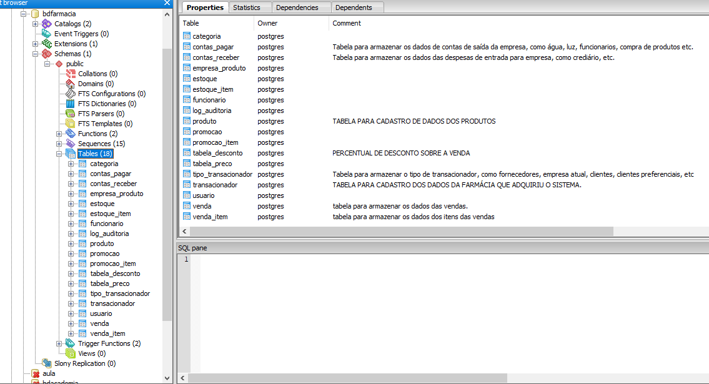

Figura 13, tabelas.

Depois de ter as tabelas criadas foram feitos alguns testes e os mesmos obtiveram sucesso. Com a base de dados montada se deu o desenvolvimento do software a partir do Eclipse PHP.

Inicialmente foi criado o projeto e conforme a necessidade os arquivos php, os mesmos foram criados visando suprir a necessidade estabelecida a partir do levantamento de requisitos. Pode se citar como principais arquivos php o cadastro do transicionador, o cadastro dos produtos e a venda, que são os dados que vão alimentar o banco de dados.

Com os dados já gravados foram criados os scripts para emitir os relatórios solicitados, sendo eles:

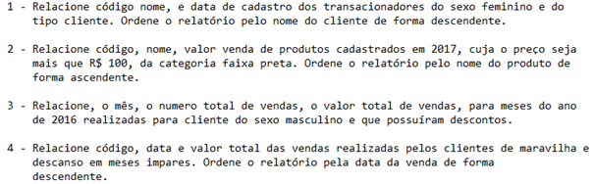

Figura 14, relatórios solicitados.

Para cada relatório foi criado uma view:

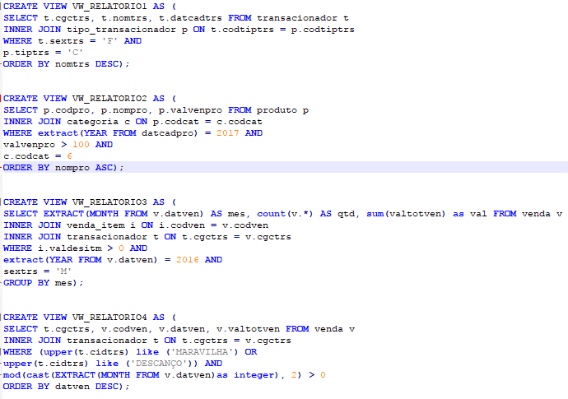

Figura 15: *Views criadas para os relatórios solicitados*

Com a parte de Banco pronta, começou-se a modificar a parte visual do projeto, para isso, foi utilizado um bootstrap:

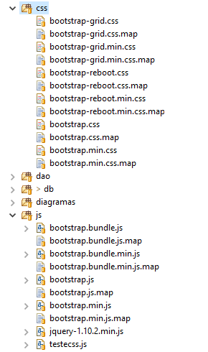Figura 16: *bootstrap*

Com o Bootstrap pronto foi arrumado o visual do software, a tela de login foi a primeira a ter alterações na parte gráfica:

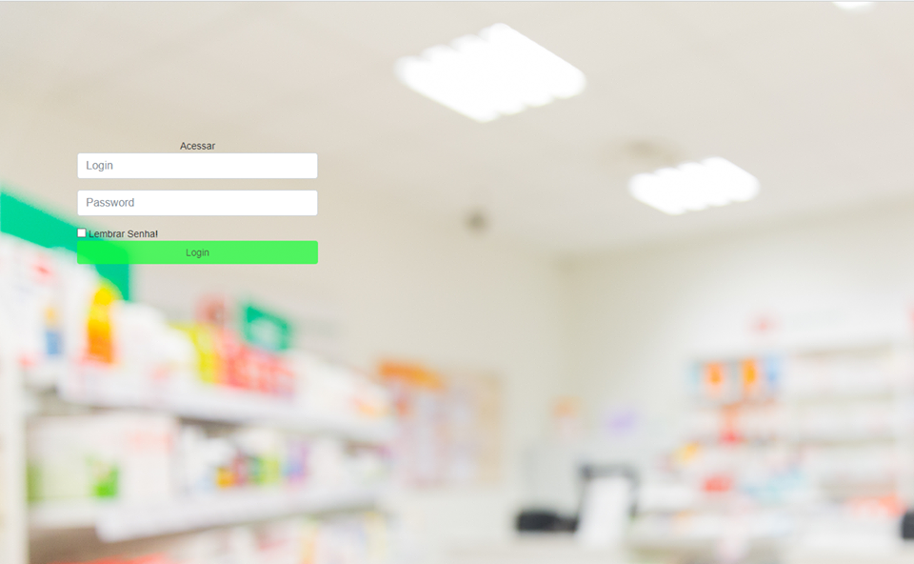

Figura 17, tela de login.

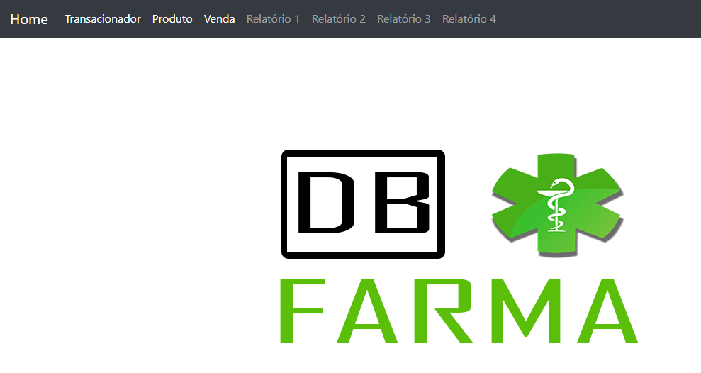

Figura 18, tela inicial.

**3 CONCLUSÃO**

**O projeto desenvolvido foi uma ótima forma de mostrar como é realizado um trabalho em equipe, as dificuldades para se desenvolver, e a importância de todos trabalharem juntos, DBFarma foi uma ótima forma de se demonstrar como é a construção de um software desde os primeiros passos até os últimos, sendo um grande aprendizado para todos.**